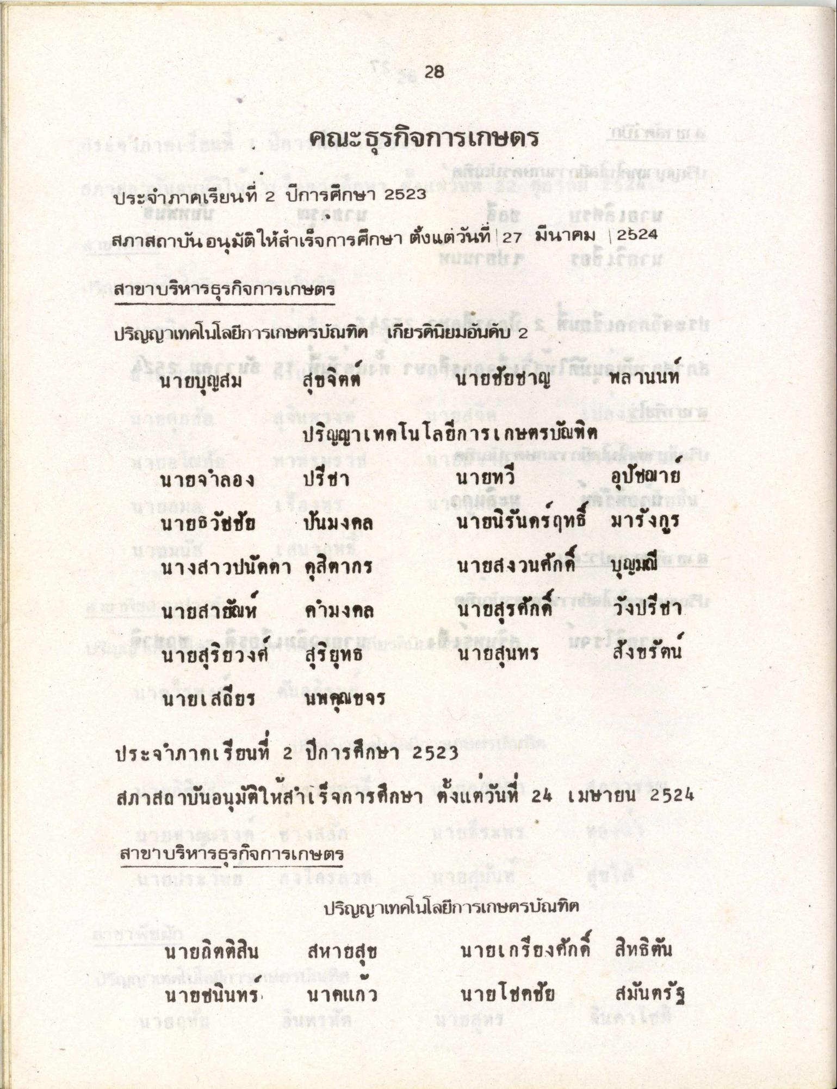
28
คณะธุรกิจการเกษตร
ประจําภาคเรียนที่ 2 ปีการศึกษา 2523 สภาสถาบันอนุมัติให้สําเร็จการศึกษา ตั้งแต่วันที่ 27 มีนาคม 2524
สาขาบริหารธุรกิจการเกษตร
ปริญญาเทคโนโลยีการเกษตรบัณฑิต เกียรตินิยมอันดับ 2 นายบุญสม สุขจิตต์ ภาส นายชัยชาญ พลานนท์
ปริญญาเทคโนโลยีการเกษตรบัณฑิต นายจําลอง ปรีชา
นายทวี
อุปัชฌาย นายธวัชชัย บันมงคล นายนิรันดรฤทธิ์ มารังกูร นางสาวปนัดดา ดุสิตากร นายสงวนศักดิ์ บุญมณี สาว นายสายัณห์ คํามงคล นายสุรศักดิ์ วังปรีชา นายสุริยวงศ์ สุริยุทธ นายสุนทร 16 สังขรัตน
นายเสถียร นพคุณขจร ประจําภาคเรียนที่ 2 ปีการศึกษา 2523 สภาสถาบันอนุมัติให้สําเร็จการศึกษา ตั้งแต่วันที่ 24 เมษายน 2526
สาขาบริหารธุรกิจการเกษตร
นายกิตติสิน นายชนินทร
ปริญญาเทคโนโลยีการเกษตรบัณฑิต สหายสุข นายเกรียงศักดิ์ สิทธิตัน นาคแก้ว นายโชคชัย สมันตรัฐ

